МБОУ «Кичуйская СОШ»
День неизвестного солдата

В России узаконен новый праздник – День неизвестного солдата, который жители страны отмечают 3 декабря. Праздник посвящен тем солдатам, которым воздвигнуты памятники «Неизвестному солдату». Их очень много в нашей стране и это священные места для российского народа.
В начальных классах прошёл урок мужества «Имя твое неизвестно. Подвиг твой бессмертен» Учащиеся прослушали доклады на данную тему, прочитали стихи. Почтили память павших минутой молчания.
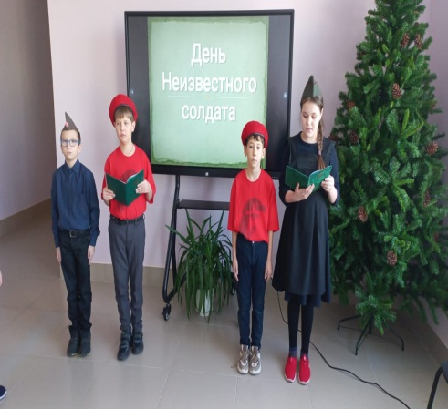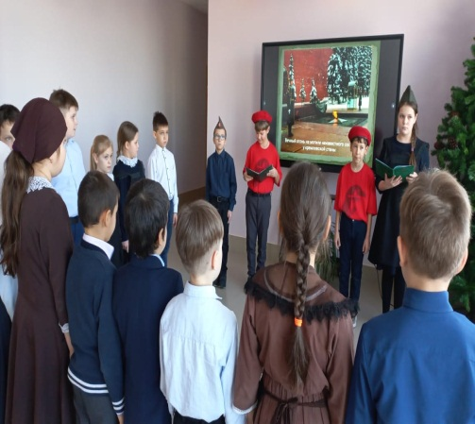

В 5 классе провели классный час «Неизвестный солдат – сын народа». Ребята смотрели фильм о бессмертном подвиге советских людей, о героической защите от фашистских захватчиков, о солдатах, не вернувшихся с войны, о поисковых отрядах, братских могилах, памятниках Неизвестному солдату в разных уголках России. Учащиеся «минутой молчания» почтили память всех неизвестных солдат, защищавших Отечество, которые ценой своей жизни сберегли Родину, и выразили благодарность и уважение к воинской доблести и славе.
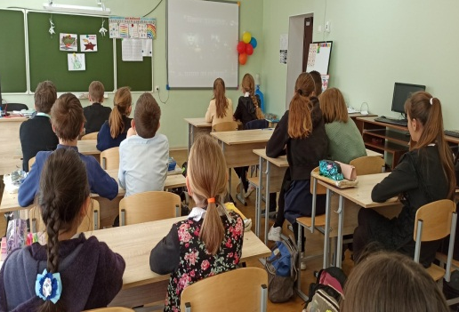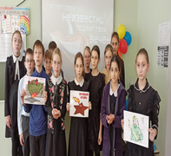

В 6,8 классах, был проведён Урок Памяти «День неизвестного солдата». В начале урока, классный руководитель рассказала о памятной дате, в каком году начала действовать эта дата и выяснили значение слов «Неизвестный солдат». В ходе урока, ребята узнали, что памятники Неизвестному солдату есть не только в России, но и во многих странах мира. Узнали о работе поисковых отрядов в наши дни. Вспоминая события Великой Отечественной войны, учащиеся называли имена своих родственников, соседей, знакомых, которые остались навечно на полях сражений. Также прочитали стихи о «Неизвестном солдате» и «Братские могилы». Учащиеся почтили память всех неизвестных солдат, защищавших Отечество, которые ценой своей жизни сберегли Родину.
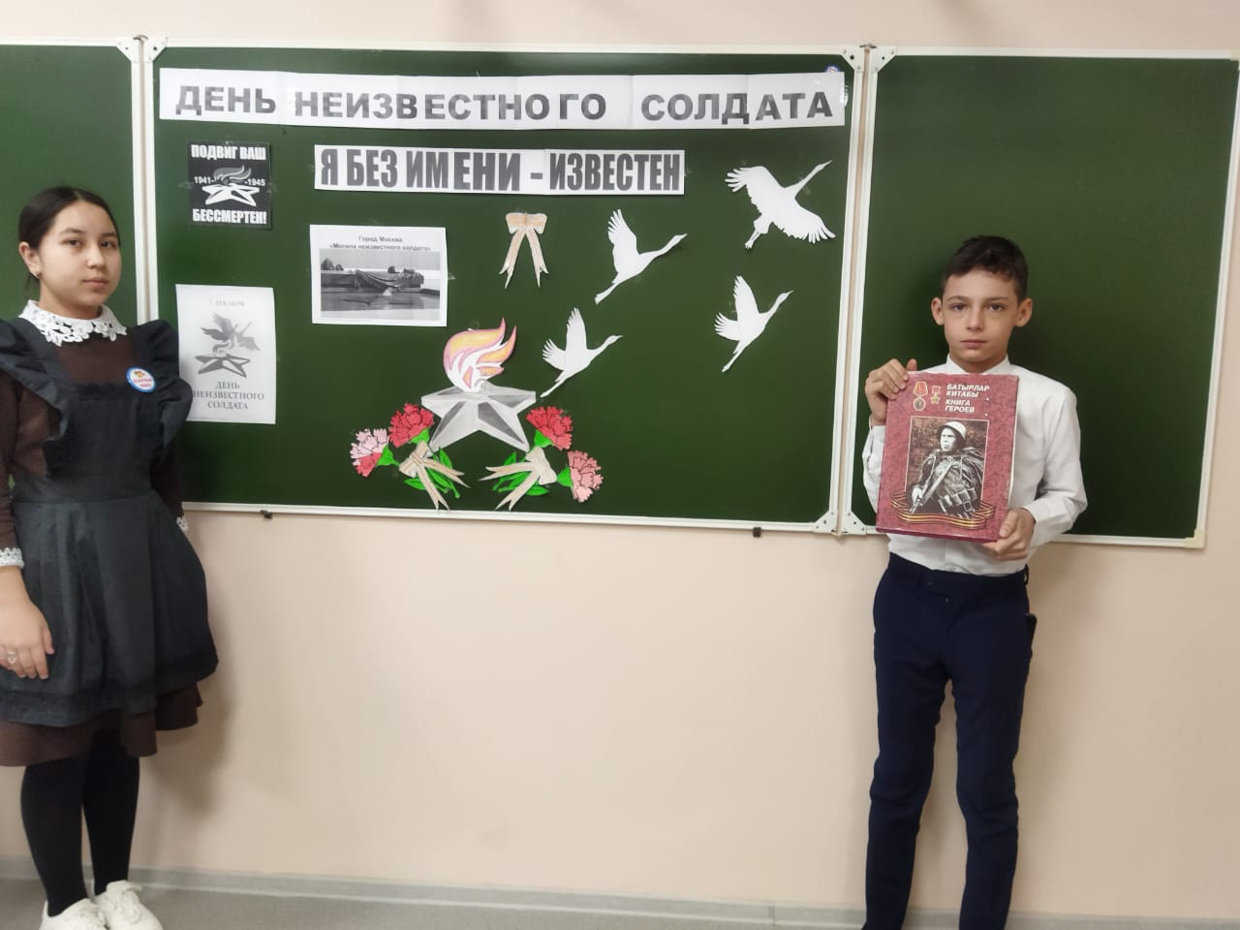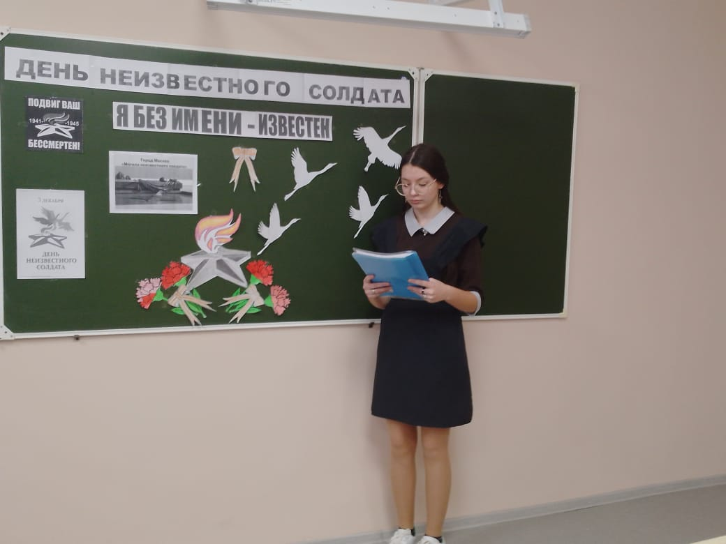

В 9 классе прошёл урок мужества «В народе память о героях свята». Учитель рассказал детям о бессмертном подвиге советских людей, о героической защите от фашистских захватчиков, о солдатах, не вернувшихся с войны, о поисковых отрядах, братских могилах. Была просмотрена презентация, в заключении учащиеся почтили память погибших минутой молчания.

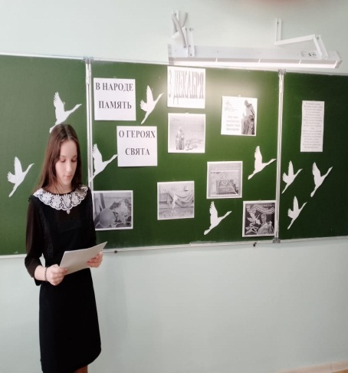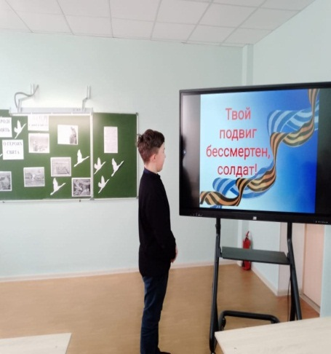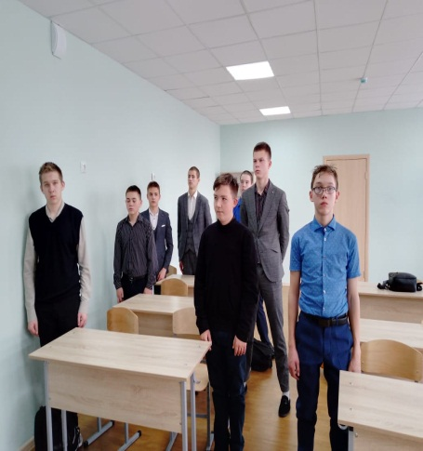

В 10-11 классах прошел информационный час «Никто не забыт и ничто не забыто!», посвященный Дню Неизвестного солдата. Учащиеся выступили с сообщением об истории возникновения этого памятного дня. Мероприятие было завершено минутой молчания.

